七维惯导标定

七维惯导的标定过程分为两个部分，第一部分是预备环节，需要对七维惯导的安装及其与控制主板进行连接，第二部分为七维惯导标定的整个过程。

# 预备环节

## 标定准备

表 1-1 七维惯导标定所需工具

|  |  |
| --- | --- |
| 工具 | 用处 |
| 电脑 | 由于TX2芯片架构原因，导致只支持x86的matlab无法装在工程车上，因此计算标定偏差只能使用x86架构的电脑来进行运行 |
| 网线 | 将TX2从惯导串口中读取的数据转移到电脑 |
| GSOFtestallnew.m | 该文件由七维惯导厂商所提供，用于计算姿态偏差 |
| matlab | 计算坐标系的偏差 |

## 设备安装

各个设备安装的位置如下图所示：

图 1 设备安装位置图

x

z

y

x

z

y

x

z

y

车头朝向

x

z

y

中心线

ＧＰＳ副天线

ＧＰＳ主天线

惯导位置

y

坐标含义：

|  |  |
| --- | --- |
| 坐标 | 含义 |
| Base_Link | 后车轮轴与车辆中心线的位置 |
| Lever Arm | 主天线到副天线的距离 |

* GPS安装

GPS天线的位置位于车头顶部，主天线在左，副天线在右，在进行安装的过程中，注意保持主天线向副天线的方向与车头的朝向相垂直，此时注意记录Lever Arm的长度，精度到厘米，以及主天线在Base_Link的坐标，精度到厘米；

* 惯导安装

将惯导安装在车身的任意位置，用测量工具测量并记录惯导在Base_Link的坐标。

## 设备连接

通过键盘的“Num Lock”按键，将显示的界面调整到控制板，并在网页上输入IP（看工程实际的惯导IP设置，撰写本次文档的IP为192.168.1.111），进入惯导的配置页面。

# 惯导标定

## 标定原理

为方便理解，这里对标定的原理进行介绍，该部分仅供选择阅读。

在惯导标定的整个过程中，涉及到三个坐标系，分别为：

## 标定流程

七维惯导的标定过程分为三个环节，具体方式分别为：

* 将惯导的位置与Base_Link之间进行标定；
* 将GPS天线与Base_Link之间进行标定；
* 通过程序内置算法，对车身位姿进行标定。

### 惯导标定条件

惯导的标定流程需要在以下条件进行，后续的标定流程默认已满足下述条件。

* 页面Receiver Status->INS Status页面下的Status栏下的GNSS Mode状态为INS(RTK)，若此时未能出现RTK状态，请检查所连接的网络是否为通过网线连接到4G模块上，如下图所示位置进行打开；

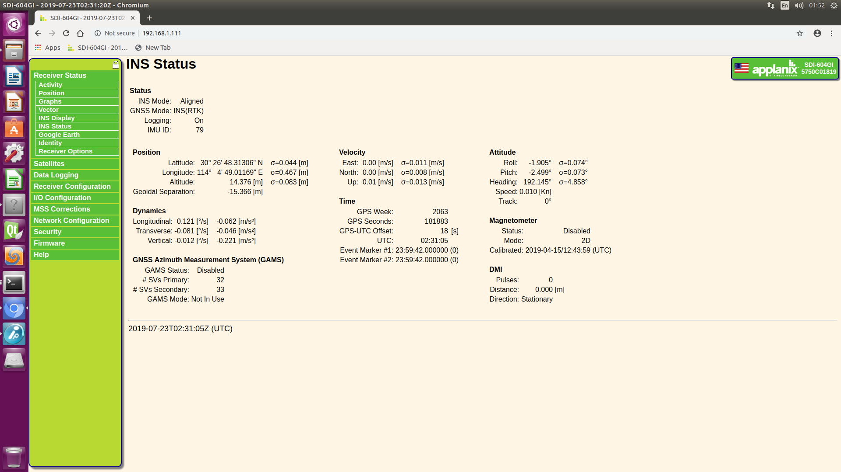

图 2-1 GPS信号状态检查

* 页面I/O Configuration页面下NTRIP Client1栏为绿色；

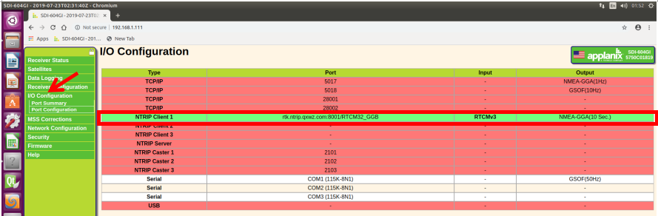

图Screenshot from 2016-02-12 01-52-31.png

* 在终端下运行命令；

$ping www.baidu.com

在能够连接到网络，并且网络延时小于100

截图Screenshot from 2016-02-12 02-05-40.png

### 标定环节一

该环节用于对IMU和base_link之间进行标定，计算两个坐标系之间的偏差

* 步骤1：点击Receiver Configuration->INS->General，对GAMS取消勾选，取消双天线工作模式，进行单天线工作，点击OK进行保存；

图Screenshot from 2016-02-12 00-56-12.png

* 步骤2：打开串口工具CuteCom，并打开设备，对记录数据的地址进行选择，勾选记录日志；

图Screenshot from 2016-02-12 02-20-35.png

* 步骤3：启动车辆，以50km/h左右的速度行驶15分钟左右（满足在Receiver Status->INS Status页面中的Velocity项初步估计大于7m/s，可以11m/s的速度进行行驶）；

图Screenshot from 2016-02-12 02-14-41.png

* 步骤4：当15分钟过后，关闭串口设备，找到串口所记录的数据包，通过网线传输到携带的电脑上，使用matlab，运行GSOFtestallnew.m文件读取串口数据进行计算（偏差 = heading - track）；

图Screenshot from 2016-02-12 02-20-35.png

* 步骤5：最后将MATLAB所计算到的数据填入相应的位置（Receiver Configuration->INS页面中的Mounting Angles下的Reference to IMU Mounting Angles[Deg]的Z[Yaw]后的空格，注意为负时添加负号），点击OK进行保存，即完成第一轮标定。

图Screenshot from 2016-02-12 02-51-24.png

### 标定环节二

该环节用于得到GPS与base_link之间的偏差

* 步骤1：测量以下几组数据；

IMU位置

IMU在base_link坐标系中的位置（x，y，z）等长度值

GPS位置

主天线在base_link中的位置（x，y，z）等长度值以及主副天线之间的距离

* 步骤2：将上述测量数据填入以下页面位置

将GPS主天线坐标值填写到Receiver Configuration->INS页面中的GNSS Lever Arm栏的Reference to Primary GNSS Lever Arm[m]下坐标对应的框，但1-delta 框填0.03，随后将主副天线之间的距离填到Primary to Secondary GNSS Baseline Vector[m]栏的y对应的框，1-delta框填0.03，点击OK进行保存。

图Screenshot from 2016-02-12 00-56-36.png

将IMU所测得的在base link中的坐标值填到Receiver Configuration->INS页面中的IMU Lever Arm栏下的Reference to IMU Lever Arm下坐标栏点击OK进行保存；

图Screenshot from 2016-02-12 00-56-41.png

* 步骤3：打开串口工具CuteCom，并打开设备，对记录数据的地址进行选择，勾选记录日志；

图Screenshot from 2016-02-12 02-20-35.png

* 步骤4：启动车辆，以50km/h左右的速度行驶15分钟左右（满足在Receiver Status->INS Status页面中的Velocity项初步估计大于7m/s，可以11m/s的速度进行行驶）；

图Screenshot from 2016-02-12 02-14-41.png

* 步骤5：当15分钟过后，关闭串口设备，找到串口所记录的数据包，通过网线传输到携带的电脑上，使用matlab，运行GSOFtestallnew.m文件读取串口数据进行计算（偏差 = heading - track）；

图Screenshot from 2016-02-12 02-20-35.png

* 步骤6：此时通过matlab运算得到GPS主副天线同base link姿态上的偏差角theta，将该偏差角转换为平移量，即计算得到x=y*theta*3.1415926/180得到副天线在主天线的x轴上的偏移量，填到Receiver Configuration->INS页面中的GNSS Lever Arm栏的Primary to Secondary GNSS Baseline Vector[m]栏的x对应的框，点击OK进行保存，此时完成第二轮标定。

图Screenshot from 2016-02-12 00-56-36.png

### 标定环节三

该环节为使用程序修正几组所测得的数据，以保证数据的较高的精度

* 步骤1：启动车辆进行，这里对速度与时间没有要求，此时查看Receiver Status->INS Status下的Position、Attitude、Velocity的标准差均稳定在较小值；
* 步骤2：当标准差维持在一个较小值的时候，观察Receiver Configuration->INS页面下的GNSS Lever Arm栏下的Current Estimate[m]若与前面的数据变化较大，则通过“<<”赋值到前面，点击OK进行保存；若变化不大，则整个惯导标定的过程结束。